第十个“师德建设月”
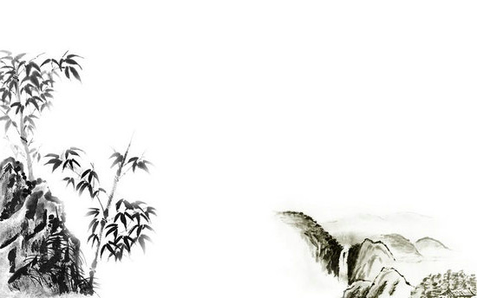

活动材料

姓名： 承 琳

武进区前黄中心小学 二0一七年九月

前黄中心小学第十个“师德建设月”活动——学习材料
前黄中心小学师德建设学习记载表
姓 名 | 承琳 | 日 期 | 2017.9．18
主 题 | 黄大年先进事迹（见前小工会-师德师风-师德典型栏目）
内容摘要
王大年，他是享誉世界的地球物理学家。他的科研可以上天、入地、潜海。他让中国正式进入了“深地时代”。有外国媒体报道说，他的回国，让某国当年的航母演习舰队后退了100海里。黄大年为何选择回国？就犹如黄大年同志曾在朋友圈里提出“黄大年之问”——“看到他，你会知道怎样才能一生无悔，什么才能称之为中国脊梁。当你面临同样选择时，你是否会像他那样，义无反顾？”这样你就明白了，明白人生的价值是什么？明白黄大年同志这一生的价值——像邓稼先等老一辈科学家一样把振兴祖国作为己任。
显然他做到了，做到了像邓稼先一样，海外学成归国。我们不禁把钱学森、邓稼先、李四光以及黄大年联想到一起，学成归来报效祖国。就像习近平总书记对黄大年同志先进事迹作出重要指示指出，秉持科技报国理想，把为祖国富强、民族振兴、人民幸福贡献力量作为毕生追求，为我国教育科研事业作出了突出贡献，他的先进事迹感人肺腑。两代科学家魂牵梦萦的是同一个地方——祖国，让他们毅然决然踏上归程的是同一种动力——报国。
黄大年教授是杰出的人民教师。他担任学校本硕连读实验班“李四光班”（本科）班主任，指导班级获得长春市“十佳班级”荣誉称号。他指导研究生在《地球物理学》杂志发表亮点文章，获国际专业年会特邀。他注重为青年教师和研究生创造国际交流和系统培训机会，提高了青年师生在国际层面的交流互动能力。他多次受邀参加中央统战部专家咨询团队，赴甘肃金川等西北地区指导地方科技建设，赴江浙等经济发达地区指导经济转型；参加吉林省委组织部专家咨询团队，深入吉林省部分地区推动和协助地方产业转型。他多次担任国家“千人计划”和教育部“长江学者奖励计划”评审专家，为国家引进和培育高端人才提供服务。黄大年教授曾获得中华全国归国华侨联合会“中国侨界贡献奖”，是吉林省劳动模范、长春市劳动模范、吉林大学“三育人”标兵。
学习体会
黄大年同志的追梦人生，让我们深思，也不得不让我们冷静的想一想，振兴中国梦，我辈如何做？我们祖国需要更多的像黄大年同志的人才，必须再接再厉、一往无前，因此要用英雄的事迹点燃更多的追梦赤子心，坚定不移地的努力实现中国梦。在自己平凡的岗位上恪尽职守，让自己的人生更加精彩；把社会主义核心价值观作为自己的价值导向，我们用同样的一颗中国心区塑造我们的中国梦，让祖国更加繁荣昌盛。

前黄中心小学第十个“师德建设月”活动——案例分析

案例：
教师违反师德师风被通报（摘要）
本报讯（记者 XXX）记者6月6日从省教育厅获悉，我省4起中小学教师违反师德师风问题被作为典型案例全省通报。
…………
4月，XX市教育局突击检查时发现，XX中学教师XXX在出租屋内为34名学生补课，之前已补课2次，计划第4次补课后收取费用。XXX受到党内警告处分，并取消其2017年度文明奖。
3月，XX小学教师XXX每天下午放学后，在某小区为20余名学生集中辅导，并收取费用。XXX受到行政警告处分，责令其作出书面检查。
…………
通报要求，各级教育行政部门和学校从上述典型问题中吸取教训，对照检查，举一反三，扎实抓好师德师风专项治理工作，从根本上遏制和杜绝师德失范问题的发生。重点解决个别教师有偿补课、侵害学生利益、借教书育人谋取私利、体罚或者变相体罚学生等问题。
根据上述案例，结合工作实际，简要谈谈对有偿家教的看法，及如何有效遏制师德失范问题，规范自己的教育教学行为。
我认为，首先不管教师从事有偿家教行为本身是否对错，教师在学校期间的教学质量是必须保证的，这是作为一名教师的基本职业要求，是教师职业道德的要求，身正为范，学高为师。做好本职工作，也是各行各业的基本职业要求，我想这一点是毋庸置疑的，对于因从事有偿家教而影响教学活动的行为必须坚决予以制止。
其次，在不影响正常教学活动情况下，是否能够从事有偿家教。我认为教师从事有偿家教应该全面的、具体的看待，我们不得不承认，教师也是人。即使在精神层面如何光辉，他们也要物质层面的要求，由于教师的待遇不高，是有偿家教产生的重要原因。所以对于很多地方政府出台措施禁止教师从事有偿家教不但要治标，还要治本，从根源入手，逐步提高教师待遇。
备注：9月15日前，将活动材料以“XXX第十个‘师德建设月’活动材料”为文件名，以附件形式上传至：前小工会—师德师风—学习活动栏目。

